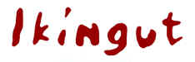

Werkblad over Groenland en IJsland Naam:

Omdat we de film Ikingut aan het kijken zijn, gaan we kennismaken het land waar de film zich afspeelt (IJsland) en het land (Groenland) waar het monster (de eskimo) vandaan komt. Dit werkblad kun je maken met behulp van de grote Atlas van de wereld. Het kost je ongeveer een uur. Je mag samenwerken, maar vult allebei een blad in. Succes!!

- Teken in het linkse vak de vlag van Groenland en in het rechtse vak de vlag van IJsland. Zoek achterin de atlas voor de juiste kleuren en vormen.

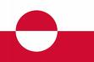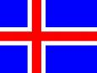

- Kijk op de kaart van de wereld (blz. xxix) en meet de afstand vanaf Groenland naar Nederland en vanaf IJsland naar Nederland. (voor vraag 3 t/m 11 heb je ook blz. xxix nodig)
De afstand van Groenland naar Nederland is ongeveer tussen 2000 en 2500 km
De afstand van IJsland naar Nederland is ongeveer 1500 en 2000 .km

- Welk land ligt ten westen van Groenland? Canada
- Welk land ligt ten noorden van Groenland? Geen land (Noordpool is geen land)
- Welk land ligt ten oosten van Groenland? IJsland

6) Welk land ligt ten westen van IJsland? Groenland
- Welk land ligt ten noorden van IJsland? Groenland
- Welk land ligt ten oosten van IJsland? Noorwegen
- Welk land ligt ten zuiden van IJsland Ierland

- In welke oceaan liggen Groenland en IJsland? Atlantische Oceaan
- Bij welk Europees land hoort Groenland? Denemarken

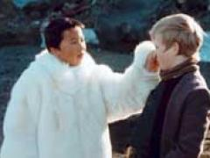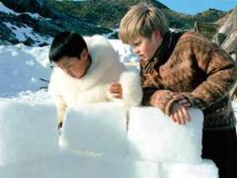

Pak nu de kaart op blz. 206-207 voor je. Op deze kaart zie je de bovenkant van de aarde zien. Er staat ook boven NOORDPOOLGEBIED. Hiermee kun je de volgende vragen maken.

- Je ziet hier heel goed dat alle landen zo’n beetje met elkaar verbonden zijn. Ook kun je goed zien hoe Ikingut vanuit Groenland naar IJsland kon komen. Hoe kon hij daar komen door alleen maar te lopen?
Over het ijs
- Hoeveel kilometer liggen Groenland en IJsland uit elkaar? Tussen 400 en 600 km

- Kijk in de legenda naar de bevolking. Zijn er veel grote steden in Groenland? Waarom wel of niet?
Nee, vanwege de bergen en het koude klimaat

- Kijk in het kaartje van de natuurlijke hulpbronnen. Hierop staan tekens. Die tekens vertellen waar de mensen in het Noordpoolgebied van leven. Ook zie je de hoofdsteden van IJsland en Groenland.
De hoofdstad van Groenland is Quaanuaanq
De hoofdstad van IJsland is Reykjavik
Waar leven de mensen in Groenland vooral van. Noem minstens 2 dingen:
Visvangst en mijnbouw

Lees de tekst die erbij staat door en bekijk de plaatjes. Je zult niet alles snappen, maar wel veel. Schrijf hieronder twee leuke weetjes op over Groenland. (bijv. over de bergen, over de ijslaag, de sneeuwlaag, de dieren. Noem maar op) Ze moeten dus in de tekst staan.
Eigen invulling

Ga nu naar de kaart op blz. 94 en 95. Dat is de kaart van onder andere IJsland Daarmee kun je de laatste vragen maken:
- Kijk in de legenda naar de bevolking. Zijn er veel grote steden in IJsland? Waarom wel of niet?
Een paar stadjes, maar ook niet veel grote steden. Ook veel ijs, geisers.

17) Zijn er veel bergen in IJsland? Ja of nee. (omcirkel) Je ziet een hoogtekaart. Wat is de hoogste berg? En hoe heet die? Ja, berg van 2119 m.
18) Lees de tekst die erbij staat door en bekijk de plaatjes. Je zult niet alles snappen, maar wel veel. Schrijf hieronder twee leuke weetjes op over IJsland (bijv. over de geisers, over het bodemgebruik, de gletsjers of de dieren. Noem maar op) Ze moeten dus in de tekst staan.
Eigen invulling.

